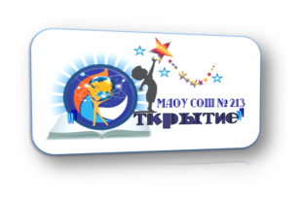
Информационная справки о проведении обучающего вебинара
в режиме ВКС (Zoom)
«Безграничные возможности: дети и взрослые в массовой школе"
24 ноября 2021 г. на базе МАОУ СОШ № 213 «Открытие»

В рамках реализации проекта «Взаимообучение городов» в МАОУ СОШ № 213 «Открытие» состоялся обучающий вебинар по вопросам организации работы с детьми с особыми образовательными потребностями.
Категория участников: директора, заместители директора по УВР, педагогические работники, специалисты служб психолого-педагогического сопровождения образовательных организаций Российской Федерации.
Задачи:
- Обсудить технологии, методы, приемы работы с детьми с особыми образовательными потребностями.
В ходе семинара участникам были представлены:
- Тенденции развития инклюзивного образования и роль ППК.
- Особенности инклюзивного обучения детей с ОВЗ (ЗПР, ТНР, РАС) в условиях общеобразовательной школы.
- Индивидуальный образовательный маршрут как способ организации эффективного взаимодействия участников образовательного процесса в рамках реализации АООП для обучающихся с ОВЗ( ЗПР, ТНР, РАС).
- Деятельность региональной ресурсной организации по вопросам инклюзивного образования на базе МАОУ СОШ № 213 «Открытие».
- Система работы с одаренными детьми и детьми-мигрантами
На семинаре присутствовало 112 человек, слушатели положительно оценили организацию и содержание мероприятия.
Материалы, повестка, презентация семинара размещены на сайте школа213.рф в разделе «Ресурсная организация инклюзивного образования».

